Contexto

1. Existem 3 drones (class drone.py)
2. Existe um master (master.py)
3. Os 3 drones dão load de uma image teste
4. O master usa analisa cada os resultados de cada drone e escolhe as identificações com maior confiança. (número em cima de cada identificado)
5. O master não permite que duas identicações estejam sobrepostas.

Prediction do drone A:

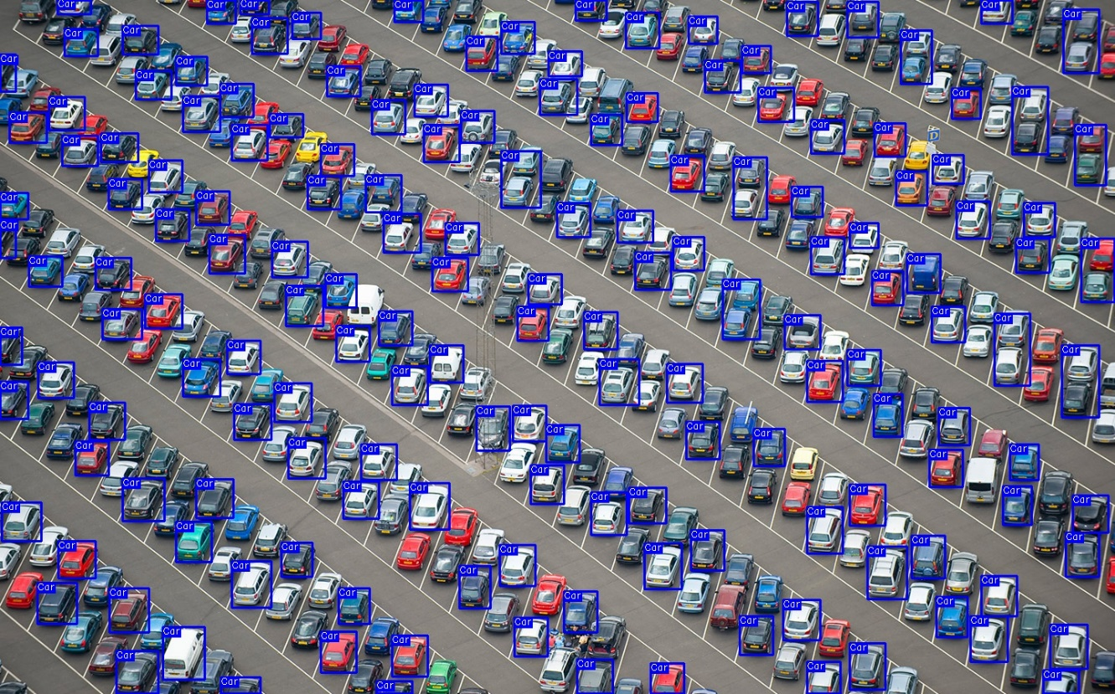

Prediction do drone B

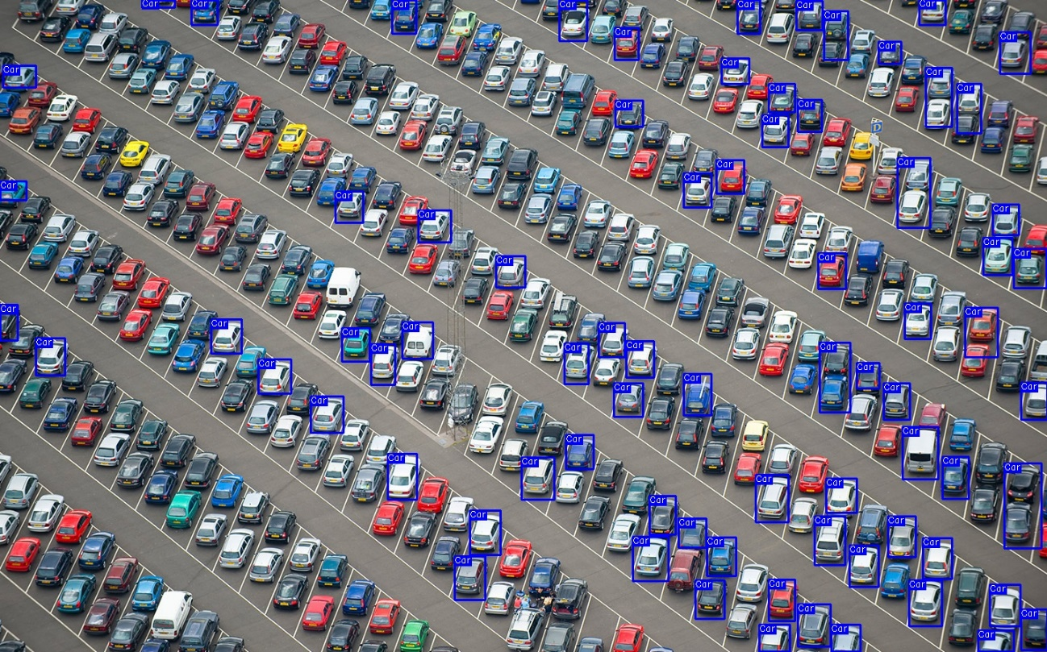

Prediction do drone C: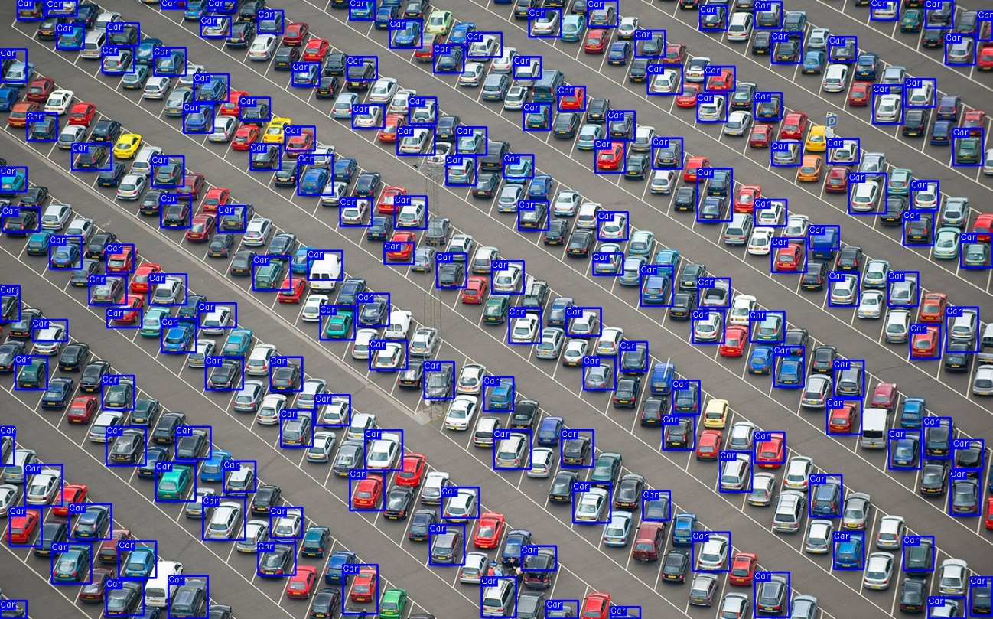

Resultado do master :